3-23入职 并没拿到电脑 因此读了一天嵌入式微处理器原理与应用

3-24拿到电脑，从库存中提出FRDM K64F一个，装载驱动遇到问题，尝试使用online compiler编译报错。

在onenet上尝试用在线调试发送数据，成功。

3-27周一

发现代码循环出错，修改代码。烧录并向Onenet发送0~100随机数，系统自动填充时间。

完成了onenet_k64f_http的测试。

Onenet对板子发送的json有格式需求，但可以一定程度上自己修改。

Onenet的应用支持比较方便的数据流收集，而且自动将其图表化。可以做到input~t的变化。

3-28周二请假上课

3-29周三

研究课程框架，研究onenet是否有其他可以支持的功能。尝试制作由onenet向终端发送命令 控制LED的变化，然而查看以下两个案例：

1、EDP调试发光二极管示例

http://open.iot.10086.cn/bbs/forum.php?mod=viewthread&tid=410&extra=page%3D2%26filter%3Dreply%26orderby%3Dreplies

2、Onenet-命令。

<http://open.iot.10086.cn/doc/art257.html#68>

均需要EDP接入，在HTTPS基础上修改比较麻烦。

雷磊：这是在ST的课程最后计划加的一章，内容是用安卓app来作为网关连接bluemix云。你可以参考一下如何加入开关功能。

安装Android studio，研究avd，打开虚拟机，装了HAMX_intel_atom，发现可以用wifi，尝试用蓝牙功能：待验证。

3-30周四

阅读bluemix的功能，发现有[DougAnsonatARM](https://developer.ibm.com/recipes/author/danson/)撰写的Bluemix_Connector_K64F的非常详细的教程。

地址：<https://developer.ibm.com/recipes/tutorials/connecting-arm-mbed-devices-to-the-watson-iot-cloud-using-mbed-connector/>

完成了Watson IOT- SERVICE – APP 的设置。学习node-red的用法。

完成对Arm mbed Connector的调试，尝试让K64F登录Connector

Connection lost from time to time：

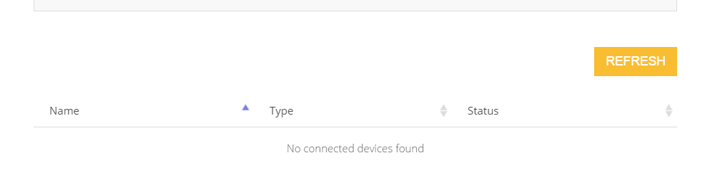

然后做了一天。串口调试出现长串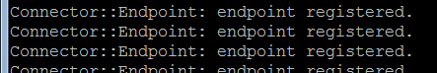

或者停在

3-31

重新做了一遍。

K64F以太网问题应该是因为之前接错了网线，那个口压根没网。

但还是会出现长时间待机后就断开链接的情况，我怀疑Connector的服务器从中国访问服务器不大好？

整理了一遍搭建时的逻辑图。

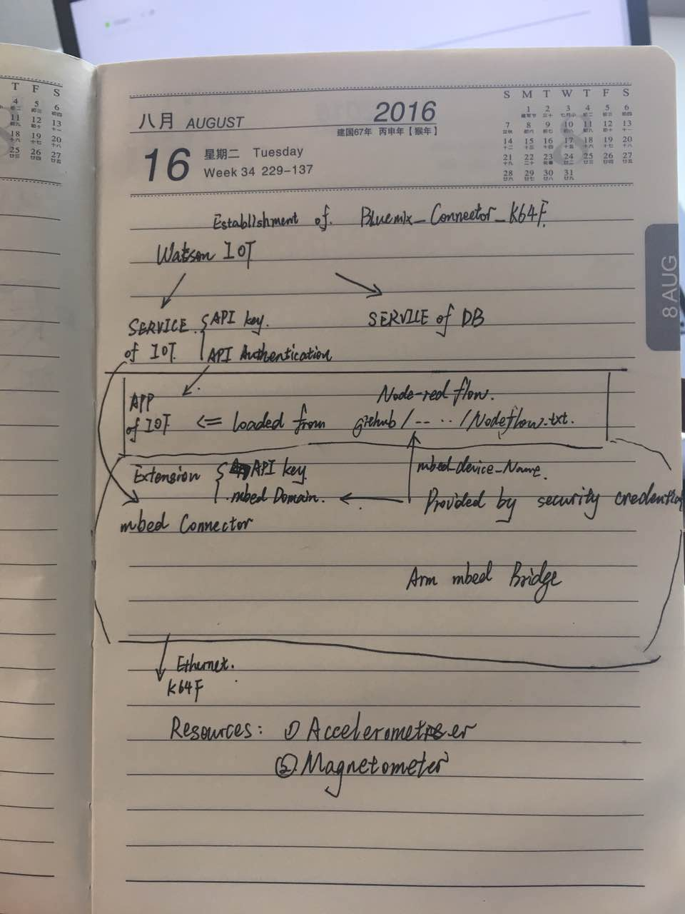

搭建vs code C++的编译IDE，研究github上DougAnson的代码。

主要目标：

1. 磁力计和加速感应器的接口怎么写。

FXOS8700CQ.cpp .h &说明书——FXOS8700CQ documents.pdf

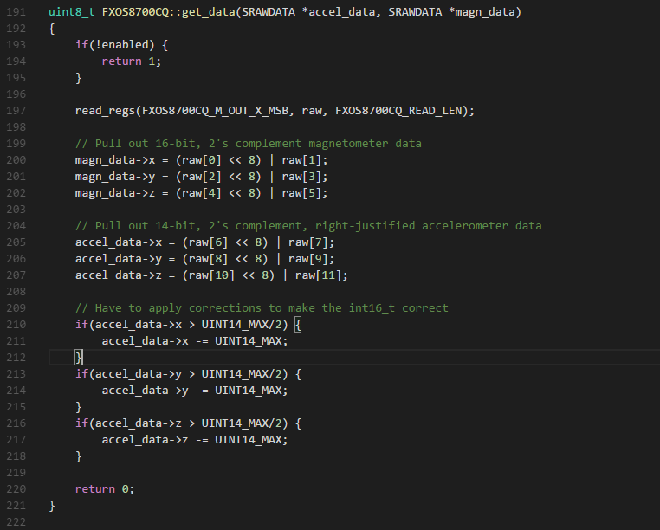

1. 从accelerometer 一直到 json发送文件，中间的数据流是怎么样的，最后发送的json格式是怎么样的，发送文件是怎么样的…

Accelerometerresource.h

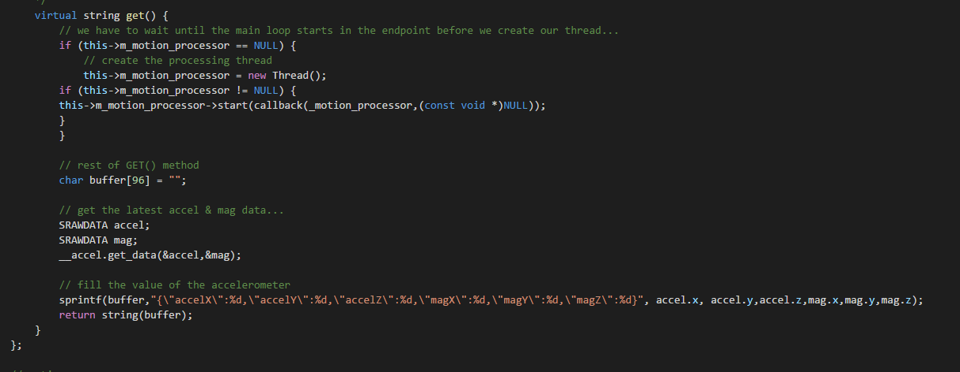

对照onenet的案例，明显需要编写的量大量减少，应该是得益于connector